房地产动态
  半 月 刊
  2021年1月25日
国家信息中心 国信房地产信息网(www.crei.cn) 主办 | 未经许可不得它用

○ 发改委：推动新型城镇化战略 促进大中小城市和小城镇协调发展
○ 北京市关于进一步加强全市集体土地租赁住房规划建设管理的意见
○ 2020年1-12月份全国房地产开发投资和销售情况
○ 2020年12月份商品住宅销售价格稳中略涨
○ 一线楼市2020年末翘尾行情调查
○ 大力发展租赁住房是新发展格局下的必然之举
○ 贷款新规对房市影响几何 房地产行业将加快分化
○ 城区常住人口300万以下城市基本取消落户限制
○ 统计与监测数据

2021.02

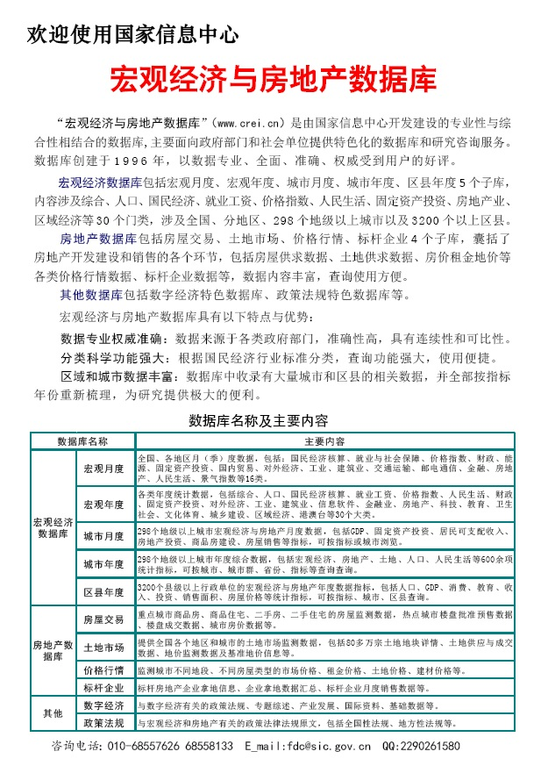

目 录

大势点评
发改委：推动新型城镇化战略 促进大中小城市和小城镇协调发展

政策动向
北京市住房和城乡建设委员、会北京市发展和改革委员会、北京市规划和自然资源委员会关于进一步加强全市集体土地租赁住房规划建设管理的意见
上海市住房城乡建设管理委、上海市房屋管理局、上海市规划资源局、上海市财政局上海市市场监管局、上海市税务局、人民银行上海分行、上海银保监局关于促进本市房地产市场平稳健康发展的意见
郑州市人民政府关于加强土地出让管理工作的意见

市场走势
2020年1-12月份全国房地产开发投资和销售情况
2020年12月份商品住宅销售价格稳中略涨
一线楼市2020年末翘尾行情调查
疫情一年70城房价变化：26城跌回一年前，深圳上涨最快

业界论坛
大力发展租赁住房是新发展格局下的必然之举
连平：建议建宅基地交易中心

地产金融
贷款新规对房市影响几何 房地产行业将加快分化
扎堆发债“借新还旧” 房企2021年到期债务将突破万亿元
营销管理
聚焦利润 房企启动新一轮组织变革
2020年房企销售业绩出炉 渐入“降速求稳”轨道

海外之窗
新加坡政府密切关注房地产市场

要闻简报
住建部：推行“白名单”制度 整顿住房租赁市场
2020年全国新开工改造城镇老旧小区4万个
深圳新规：家庭联名购房需皆具备购房资格
城区常住人口300万以下城市基本取消落户限制

供求信息
全国重点城市最新出让地块信息(部分)
全国重点城市最新成交地块信息(部分)

统计与监测数据
2020年1-11月全国房地产开发施工及销售情况
2020年12月70个大中城市新建商品住宅价格指数
2020年12月70个大中城市二手住宅价格指数
2020年1-12月35个大中城市土地供应与成交数据

发改委：推动新型城镇化战略
促进大中小城市和小城镇协调发展
1月19日，国家发展改革委召开1月份新闻发布会，国家发展改革委新闻发言人和相关司局主要负责同志出席。
2020年，面对各种风险挑战，国家发展改革委坚决贯彻落实党中央、国务院决策部署，坚持稳中求进工作总基调，坚持疫情防控不放松，扎实做好“六稳”工作，全面落实“六保”任务，坚定推进三大攻坚战，深化改革开放，认真履行宏观调控职责，促进了全年经济社会发展主要目标任务较好完成。这里，我重点介绍5方面情况。
第一方面，2020年经济社会发展总体情况
昨天，国家统计局发布了2020年主要经济数据。可以看到，2020年，我国有效应对新冠肺炎疫情的严重冲击，在世界上率先控住疫情、率先复工复产、率先实现经济正增长，经济呈现逐季好转、稳定恢复态势，主要经济指标好于预期，成为全球唯一实现经济正增长的主要经济体，经济总量突破100万亿元，决战脱贫攻坚取得决定性成就，全面建成小康社会取得伟大历史性成就，充分展现了中国经济的强大韧性和旺盛活力。
一年来，按照党中央、国务院的要求，国家发展改革委会同有关方面，强化宏观政策统筹协调，推动出台一揽子助企纾困政策，实施扩大内需战略，加大基础设施等领域补短板投资力度，稳住了经济基本盘；聚焦高质量发展方向不动摇，加快关键核心技术攻关，推动传统产业转型升级，创新创业创造新生态持续构建；完成960多万人易地扶贫搬迁建设任务，强化援企稳岗和就业帮扶，加快推动教育、养老、托育、家政、体育等社会事业发展，民生得到了有力保障，人民群众的满意度不断提升；深入实施重大区域发展战略，加快推进新型城镇化建设，一批新增长极和高质量发展动力源加快培育壮大；着力深化市场化改革扩大高水平开放，推动出台新时代加快完善社会主义市场经济体制等重大改革文件，完善稳外贸稳外资机制，市场主体信心和活力进一步增强。
这里，再具体发布去年发用电量等主要实物量指标的数据。从发电看，2020年1-12月全国规模以上工业发电量同比增长2.7%，增速较1—11月提高0.7个百分点。其中，火电、水电、核电、风电、太阳能发电同比分别增长1.2%、5.3%、5.1%、10.5%和8.5%。12月份，发电量同比增长9.1%，增速比上月提高2.3个百分点。从用电看，2020年全国全社会用电量比上年增长3.1%。其中，一产、二产、三产和居民生活用电量同比分别增长10.2%、2.5%、1.9%和6.9%。分地区看，云南、四川、甘肃、内蒙古、西藏、广西、江西、安徽8个省（区）实现5%以上的增长。这是第一方面情况。
第二方面，稳投资工作进展和成效
2020年，国家发展改革委会同各地方和有关部门，坚决贯彻落实党中央、国务院决策部署，在做好疫情防控的前提下，扎实做好稳投资工作。一是推动重点项目开复工。建立日调度机制，优化投资项目远程审批服务，推进重大项目加快开工建设，帮扶服务业小微企业和个体工商户缓解房屋租金压力。二是加快补齐短板。3.9万个城镇老旧小区开工改造，在120个县城和县级市开展县城城镇化补短板强弱项示范。开工建设川藏铁路雅安至林芝段等重大工程，加快公路、航道、机场、水利等重大项目建设。三是加强要素保障。坚持“资金、要素跟着项目走”原则，发挥中央预算内投资的引导和撬动作用，用好地方政府专项债券。四是促进民间投资健康发展。推动各地推介民间投资项目8000多个，支持民间资本参与补短板和新型基础设施建设。推动符合要求的PPP项目落地实施。启动基础设施领域不动产投资信托基金（REITs）试点，盘活基础设施存量资产。五是深入推进投融资体制改革。深化投资项目在线审批监管平台建设应用，推动建立部门间数据共享工作机制。印发固定资产投资项目代码管理规范，强化项目代码在各行业、各领域的统一应用。深入开展“疏解治理投资堵点专项行动”。
在各项政策举措推动下，2020年全国投资增速逐月逐季回升向好，从4月份开始当月投资增速连续9个月保持快速增长，全年投资增长2.9%，有效对冲了疫情影响，对推动经济持续回升发挥了关键作用。基础设施、制造业、房地产开发等重点领域投资持续改善，从具体领域看，交通、水利等基础设施投资稳定增长，信息传输、软件和信息技术服务业等新型基础设施投资增速达18.7%；制造业投资加快恢复，计算机、通信和其他电子设备制造业、医药制造业等高技术制造业投资持续保持两位数增长；房地产开发投资增长不断加快，增长7%。民间投资增长加快。投资先行指标持续向好，投资到位资金增长7.8%，特别是国家预算资金增速高达32.8%；新开工项目计划总投资增长11.9%，对投资稳步回升形成有力支撑。这是第二个方面。
第三方面，重点改革进展情况
一是牵头完成重要基础性改革文件。深入贯彻落实党中央、国务院决策部署，按照中央全面深化改革委员会工作安排，制定出台《关于新时代加快完善社会主义市场经济体制的意见》《关于构建更加完善的要素市场化配置体制机制的意见》等文件。研究起草《建设高标准市场体系行动方案》，目前已经中央全面深化改革委员会第16次会议审议通过。
二是深入实施一批关键环节改革。推进实施深圳综合授权改革试点，一揽子推出27条改革举措和40条首批授权事项。国家油气管网集团完成重组并正式运营，“X+1+X”油气市场体系初步形成。积极稳妥推进国有企业混合所有制改革，扎实组织开展四批200多户混改试点，已完成试点主体任务的企业改革后净资产收益率平均提高30个百分点以上，实施股权激励的试点企业劳动生产率平均增幅超过20%。印发《关于支持民营企业加快改革发展与转型升级的实施意见》，支持民营企业加快发展生猪生产、参与基础设施建设，促进生鲜农产品流通，支持民营节能环保产业健康发展。修订印发《市场准入负面清单（2020年版）》。
三是持续推进一批重点领域改革。深入推进电力市场化改革，推动电网企业设计、施工业务有序放开，扎实推进电力现货市场建设。完成国有林场林区改革任务。基本完成行业协会商会与行政机关脱钩改革。积极推进培训疗养机构脱钩改革和转型养老，首批转型养老项目取得实质性进展。健全产权保护制度和涉企政策制定机制，涉政府产权纠纷问题专项治理取得重要成效，21个省市制定出台本省（市）企业家参与涉企政策实施意见。
第四方面，新型城镇化主要进展和成效
2020年，新型城镇化加快推进，《国家新型城镇化规划（2014-2020年）》确定的主要目标任务顺利完成，常住人口城镇化率和户籍人口城镇化率稳步提升，城镇化领域改革红利和政策效应加快显现，为高质量发展提供了重要支撑。
一是农业转移人口市民化成效明显。城区常住人口300万以下的城市基本取消落户限制，超过1亿农业转移人口在城镇落户。居住证制度有序实施，向未落户常住人口发放1亿多张居住证，含金量不断提高。基本公共服务加快覆盖全部城镇常住人口，农业转移人口享有更多更好的义务教育、医疗卫生和技能培训等服务，90%左右农民工随迁子女在流入地公办学校或政府购买学位的学校接受义务教育。农业转移人口逐步融入城市，共享城市建设发展成果。
二是城镇化空间格局持续优化。城市群成为带动全国高质量发展的动力源，京津冀、长三角、珠三角三大城市群国际竞争力显著提升。城市群综合交通运输网络逐步完善，普通铁路网和高速公路网基本覆盖20万人口以上城市，高铁基本覆盖100万人口以上城市。城市规模结构进一步优化，中心城市辐射带动作用持续增强，培育新设一批中小城市，特大镇设市模式取得突破。
三是城市建设质量不断提升。居住条件持续改善，2020年1-11月，全国各类棚户区改造开工206.9万套；新开工改造城镇老旧小区3.97万个，惠及居民700多万户。环境质量不断提高，地级及以上城市建成区黑臭水体消除比例达96%，地级及以上城市空气质量优良天数比率提高到87%。城市管理不断完善，网格化社会治理模式全面推行，地级及以上城市全部建成数字化管理平台。
四是城乡融合发展迈出新步伐。城乡融合发展体制机制和政策体系顶层设计基本确立。城乡要素双向自由流动的制度性通道不断拓宽，农村承包地和宅基地“三权分置”制度、集体经营性建设用地直接入市交易制度等重大改革有序推进。城乡基本公共服务制度加快接轨，城乡基础设施建设一体化水平全面提升，99.61%的行政村通硬化路，超过98%的行政村通光纤和4G网络。农民增收渠道不断拓宽，城乡居民收入比稳步降至2.56。
下一步，国家发展改革委将会同各地区各有关部门，加快推动实施以人为核心的新型城镇化战略，提高农业转移人口市民化质量，优化城镇化空间格局，促进大中小城市和小城镇协调发展，加快建设现代化城市，提升城市治理水平，推动城乡融合发展，为促进高质量发展、构建新发展格局提供更有力的支撑。
第五方面，中欧班列运行情况
作为共建“一带一路”品牌工程的中欧班列，持续保持逆势增长和安全稳定畅通运行，为稳定国际供应链产业链、助力中欧共同抗疫发挥了重要作用，跑出了互利共赢“加速度”。
一是开行量逆势增长，已突破“万列”大关。2020年，面对新冠肺炎疫情严重冲击，中欧班列发挥国际铁路联运独特优势，大力承接海运、空运转移货物，全年开行12406列，同比增长50%，首次突破“万列”大关，是2016年开行量的7.3倍。特别是下半年月开行量保持在1200列上下，已连续10个月实现同比两位数增长、8个月单月开行千列以上。
二是运行效率稳步提升，开行质量明显提高。2020年，中欧班列重载运输尤其是回程重载运输得到较大改善，综合重箱率达98.4%，同比提高4.6个百分点，其中回程重箱率提升显著，同比提高9.3个百分点。全年中欧班列运输货物货值达500亿美元，是2016年的6.3倍，除电子产品、食品、木材、化工产品等传统品类外，国际产业链重要中间品运输需求迅猛增长。
三是全面助力复工复产，“生命通道”功能凸显。2020年，中欧班列共运送货物113.5万标箱，其中，防疫物资939万件、7.6万吨，目的地主要是意大利、德国、西班牙、捷克、波兰、匈牙利、荷兰、立陶宛等国，并由其分拨到更多欧洲国家。西安、义乌、武汉等地创新开行了中欧班列“防疫物资专列”，得到共建“一带一路”国家和国际社会的普遍赞誉。
四是运营网络持续拓展，大型枢纽初步形成。2020年，中欧班列通达21个国家的92个城市，较上年同期增加37个，增幅67%，在16个国家新建铁路箱境外还箱点8个，累计达80个。铺画中欧班列专用运行线73条，较上年增加6条。西安、重庆、成都等3个城市中欧班列年开行量均超过2000列，合计占全国开行总量的58%，班列运营开始由“点对点”向“枢纽对枢纽”转变。
五是智能化水平不断提高，服务支撑能力进一步增强。2020年，“数字口岸系统”上线运行，创新“三并二”集并运输模式，口岸交接效率大幅提升。公共信息服务水平不断提升，中欧班列客服中心全年累计推送运踪信息51万条、处理运输组织障碍185起。
（中国网）

